Tydzień 12.04- 16.04.2021
Grupa: Krasnoludki 5 - latki
Temat tygodnia: Chciałbym być sportowcem
Poniedziałek | Wtorek | Środa | Czwartek | Piątek
Temat: Gimnastyka to zabawa.  1.Pogodne ćwiczenia w podskokach- rytmiczne ćwiczenia  https://www.youtube.com/watch?v=cGOK6AcTLZE&t=93s  2. Gimnastyka - słuchanie wiersza Jadwigi Koczanowskiej ( wiersz znajduje się pod tabelką) Rozmowa na temat wiersza: co należy zrobić, aby być silnym i zwinnym?  3.Próba nauki wiersza metodą ze słuchu. Rodzic czyta wiersz, dziecko próbuje powtórzyć, można powtarzać do melodii, np. “Panie Janie...”  4. “Po równiutkiej dróżce” - zabawa orientacyjno-porządkowa. Dziecko stoi przy ścianie, następnie idzie na spacer zgodnie ze słowami wypowiadanymi przez Rodzica  Idą dzieci równą drogą,  Po kamyczkach iść nie – dziecko maszeruje w rytmie wiersza  Po kamyczkach hop,hop,hop...do dołeczka skok- dziecko wykonuje trzy podskoki w miejscu, a potem przysiad podparty  Pora wracać, kto się znuży, ten odpocznie po podrózy - dziecko maszeruje w rytmie wiersza. Dom już blisko... nogi w ruch. Kto zwycięzy ten zuch! dziecko biegnie na miejsce startu.  5. Zabawy i ćwiczenia z literą j. Oglądanie zdjęć jagód. Analiza i synteza słuchowa słowa “jagody”  Co słyszysz na początku słowa “jagody”? Podziel słowo “jagody” na sylaby (obrazek pod tabelką)  6. Odkrywam siebie. Przygotowanie do czytania, pisania, liczenia – str 39. Pokoloruj rysunek przedstawiający wyraz na literę j oraz ozdób litery j, J. Odszukaj wśród podanych wyrazów wyraz “jagody” i podkreśl go.  7. “Części ciała” zabawa ruchowa przy piosence  https://www.youtube.com/watch?v=30BVfTvlsrE  Język angielski  1.Powitanka  Hello! | Super Simple Songs - YouTube  2.Utrwalenie słownictwa  Dog-pies  Cat-kot  Pig-świnka  Cow- krowa  Bird- ptak  Karta pracy nr 37  Nazwij wszystkie zwierzątka.  Powidz, gdzie mieszkają.  Otocz pętlą zwierzątka, które mieszkają na wsi.  Policz, ile jest zwierzątek egzotycznych, a ile hodowlanych.  3.Zwierzątka gospodarstwa domowego  Learn Farm Animals for Kids | Video Flash Cards | Kindergarten, Preschool & ESL | Fun Kids English - YouTube  Terapia pedagogiczna  Rozwijanie umiejętności matematycznych  https://szaloneliczby.pl/wskaz-liczbe-na-owocach/ | Temat: Dyscypliny sportowe i ćwiczenia ruchowe.  1.Ręce do góry - zabawa ruchowa przy piosence https://www.youtube.com/watch?v=OmAZquWgp9A  2.Sporty świata- film z ćwiczeniami dla dzieci. Zachęcamy do wspólnego wykonywania ćwiczeń.  https://www.youtube.com/watch?v=K9lGy7J_HxQ  3. Zapoznanie z różnymi dyscyplinami sportowymi (obrazek przedstawiający dyscypliny sportowe znajduje się pod tabelą) Pokolorowanie obrazków z zawodnikami ( kolorowanki znajdują się pod tabelą)  4. Praca plastyczna - Koła olimpijskie. Wyjaśniamy, że koła symbolizują różnorodność i jedność ludzi. Poszczególne kolory reprezentują kontynenty:  - niebieski - Europę,  - czarny - Afrykę,  - żółty - Azję,  - czerwony - Amerykę,  - zielony - Australię.  Wykonanie pracy plastycznej według podanych propozycji znajdujących się pod tabelą. Należy narysować 5 kół (przy pomocy osoby dorosłej), które można pomalować patyczkiem do uszu stawiając kropki farbą, bądź wykleić małymi kuleczkami z plasteliny w odpowiednich kolorach.  5. Karty pracy, cz.3 nr 65.  Policz przedmioty w każdej ramce. Zaznacz ich liczbę w pustych okienkach, dokończ ozdabiać ramki.  6. Spędź czas aktywnie na podwórku uprawiając swoją ulubioną dyscyplinę sportową.  Religia katolicka  Ewa Drewnowska  Temat: Bóg nie umarł – Jezus żyje.  Trwamy w radości ze zmartwychwstania Pana Jezusa. Przesyłam link do ułożenia puzzli https://puzzlefactory.pl/pl/puzzle/graj/wielkanoc/220544-zmartwychwstanie oraz link do wysłuchania i wspólnego zaśpiewania piosenki Bóg nie umarł https://www.youtube.com/watch?v=T4hR-Qmd28I.  Logopedia  1.Pamięć i spostrzegawczość  Zadania dla małych bystrzaków (4) - ćwiczymy pamięć i spostrzegawczość - YouTube  2.Bajka logopedyczna  https://www.bing.com/videos/search?q=bajki+logopedyczne&docid=608007755323159147&mid=6F57F9B8DDC0C25865576 | Temat: Ćwiczenia sportowo-słuchowe.  1.Pogodne ćwiczenia w podskokach- rytmiczne ćwiczenia  https://www.youtube.com/watch?v=cGOK6AcTLZE&t=93s  2. Karty do ćwiczeń ruchowych – losowanie przez dziecko ćwiczenia i wykonanie go (karty znajdują się pod tabelą)  3. Sportowe ćwiczenia słuchowe. Rodzic wymyśla słowo związane ze sportem, np. Piłka, skakanka, kosz, bramka. Dziecko dzieli podany wyraz na sylaby łącząc to z odbijaniem piłki.  pił-ka  ska-kan-ka  kosz  bram-ka  Podaj słowo- zabawa z piłką. Rodzic rzuca piłkę do dziecka wymawiając głoskę, np. U. Dziecko łapie piłkę, wymawia słowa zaczynające się głoską u i rzuca piłkę do Rodzica, podaje inną głoskę. Rodzic wymyśla słowo na podaną głoskę, rzuca piłkę do dziecka wymyślając inną głoską. (kilka powtórzeń z wykorzystaniem innych głosek)  4. Ćwiczenia gimnastyczne do wykonania w domu lub ogrodzie.  -toczenie piłki do partnera  -podawanie piłki bokiem (skręt tułowia)  -rzucanie piłki w górę i jej łapanie  -podawanie piłki górą (nad głową)  -podawanie piłki dołem  -rzucanie piłki do celu  -toczenie piłki do celu  -rzucanie piłki z odbiciem o podłogę  -kozłowanie  Zachęcamy do wspólnych ćwiczeń z rodzicami, rodzeństwem, dziadkami.  5. Ćwiczenia orientacji na kartce papieru. Przypomnienie kierunków - dół, góra, prawa, lewa, pod, nad, obok, za, pomiędzy. Można użyć gotowego obrazka z piłką (zamieszczony pod tabelą) lub przy użyciu kartki A4, poprosić dziecko o wskazanie:  - prawego górnego rogu  - lewego dolnego rogu  - prawego dolnego rogu  - lewego górnego rogu  6. Karty pracy, cz.3, nr 66.  Przeczytaj wspólnie z rodzicem wyrazy tak, nie. Połącz je z odpowiednimi zdjęciami. Określ położenie piłki na obrazkach. Rysuj po śladach rysunków piłek.  J.angielski  1.Powitanka  Hello! | Super Simple Songs - YouTube  2.Słownictwo  Farm - nauka języka angielskiego dla dzieci - YouTube  3.Piosenka  Five Little Ducks | Kids Songs | Super Simple Songs - YouTube  4. Wytnij ilustracje z wycinanki i przyklej tak, aby powstał obrazek gospodarstwa.  Karta pracy nr 36  (wycinanka znajduje się pod koniec książki, str. 46)  Religia prawosławna  Helena Tomaszewska  Temat: Jezus umiera na Krzyżu. Kiedy wydano na Chrystusa wyrok śmierci, żołnierze włożyli Mu na głowę cierniową koronę, bili Go, śmiali się. Następnie zaprowadzili na Golgotę i tam Go ukrzyżowali. Jezus umarł na Krzyżu. W Wielki Piątek podchodzimy w cerkwi do Płaszczenicy-grobu Chrystusa. W zeszycie do kolorowania znajduje się obrazek, pokoloruj go. | Temat: Jak lubię czynnie  Odpoczywać.  1. Gimnastyka na wesoło  https://www.youtube.com/watch?v=4T9mvzAZhD8&list=PL_4xN0YIF0GXvMJfTezGnC-AdlT-FPMIg  2.Grzybek-zabawa muzyczna, ćwiczenie równowagi.  Dziecko ma zadanie stać na jednej nodze, tak jak grzybek.  https://www.youtube.com/watch?v=FMBkojYto48  3. Karty pracy, cz.3 nr 68  Rodzic czyta tekst. Dziecko rysuje po śladach torów. Następnie nie odrywając ręki od kartki, rysuje po śladach rysunki bloków. Dziecko rysuje po śladach górzystej drogi.  4. Tor przeszkód ułożony wspólnie z Rodzicami.  Z dostępnych w domu przedmiotów- poduchy, krzesełka, piłki - ułóżcie tor przeszkód. Przebiegnij tor, staraj się zrobić to bezbłędnie.  5. Sportowe ćwiczenia ruchowo-graficzne. Dziecko kładzie się na dywanie, pedałuje udając jazdę na rowerze, powtarza za Rodzicem:  Na wycieczkę wyruszamy, raz i dwa, raz i dwa.  Tata jedzie obok mamy,  Z tyłu - nas ma.  6. Rozmowa na temat wspólnego odpoczynku dzieci i rodziców.  Zastanówcie się co najbardziej lubicie robić wspólnie, jak najbardziej lubicie aktywnie spędzać czas razem.  Jak spędzacie czas wolny?  Gdzie zazwyczaj się wybieracie w wolne dni? Czy lubicie poruszać się: rowerem, hulajnogą?  Zachęcamy do spędzenia wolnego czasu aktywnie, według upodobań dzieci.  7. Karty pracy, cz.3, nr 69.  Dokończ trasę wycieczki rowerowej.  Rysuj po śladach drzewa iglaste, naśladuj odgłosy zwierząt - baranów oraz owiec. Naśladuj odgłos ich dzwoneczków, które mają zawieszone oraz szczekanie pilnującego stada psa.  Rysuj dalszą drogę do domu babci.  Religia katolicka  Ewa Drewnowska  Temat: Święta Faustyna – apostołka Bożego Miłosierdzia.  Pierwsza niedziela po Wielkanocy jest Niedzielą Miłosierdzia Bożego. O ustanowienie tego święta prosił siostrę Faustynę Pan Jezus. Polecił również, by namalować obraz JEZU UFAM TOBIE. Aby poznać tę historię zachęcam do obejrzenia filmu ŚWIĘTA FAUSTYNA https://www.youtube.com/watch?v=WJ9c0lJPCRQ. | Temat: Na stadionie.  1.Gimnastyka na wesoło  https://www.youtube.com/watch?v=MnJGo76BRHE&list=PL_4xN0YIF0GXvMJfTezGnC-AdlT-FPMIg&index=2  2. Poruszanie się według słów rymowanki. Rodzic czyta rymowankę, dziecko wykonuje czynności.  Zrób do przodu cztery kroki i wykonaj dwa podskoki. Zrób do tyłu kroki trzy, potem krzyknij: raz, dwa, trzy!  Lewą ręką dotknij czoła, no i obróć się dokoła. W prawą stronę kroków pięć. Zrób- jeśli masz na to chęć. Potem kroki w lewą stronę:  raz, dwa, trzy – no i zrobione!  3. Zwiedzamy Stadion Narodowy- film edukacyjny.  https://www.youtube.com/watch?v=L1LrrwvFQxg  4. Oglądanie zdjęć przedstawiających Stadion Narodowy (zdjęcia zamieszczone są pod tabelą) Odpowiedz na pytania:  Czy byliście kiedyś na meczu lub zawodach sportowych odbywających się na stadionie?  Jak myślisz, jak wygląda praca sportowców? Co oni robią, aby być sprawni i osiągnąć dobre wyniki?  5. Karty pracy, cz.3 nr 67  Obejrzyjcie obrazek przedstawiający koła nałożone na siebie. Pokolorujcie odpowiednio rysunki kół.  Dokończcie rysować kwiatki według wzoru, pokolorujcie rysunki.  6. Masaż relaksacyjny do wykonania wspólnie z rodzicem.  Świeci słonko- dziecko rysuje słonko na plecach rodzica  A chmurka się skrada- rysuje małą chmurkę  Zasłoniła słonko- rysuje dużą chmurkę  Będzie deszczyk padać-uderza placami, naśladując padający deszcz.  Religia prawosławna  Helena Tomaszewska  Temat: Zmartwychwstanie Pańskie. Chrystus Zmartwychwstał trzeciego dnia po Swojej śmierci na Krzyżu. W niedzielę rankiem, kobiety przyszły do grobu i zobaczyły, że grób jest pusty, Anioł powiedział, że Jezus Zmartwychwstał. W zeszycie do kolorowania pokoloruj obrazek “Zmartwychwstanie Jezusa Chrystusa”.

Poniedziałek 12.04
"Gimanstyka" -Jadwiga Koczanowska
Gimnastyka to zabawa
ale także ważna sprawa,
bo to sposób jest jedyny
żeby silnym być i zwinnym
Skłony, skoki i przysiady
trzeba ćwiczyć- nie ma rady!
To dla zdrowia i urody
niezawodne są metody.
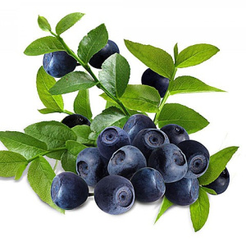

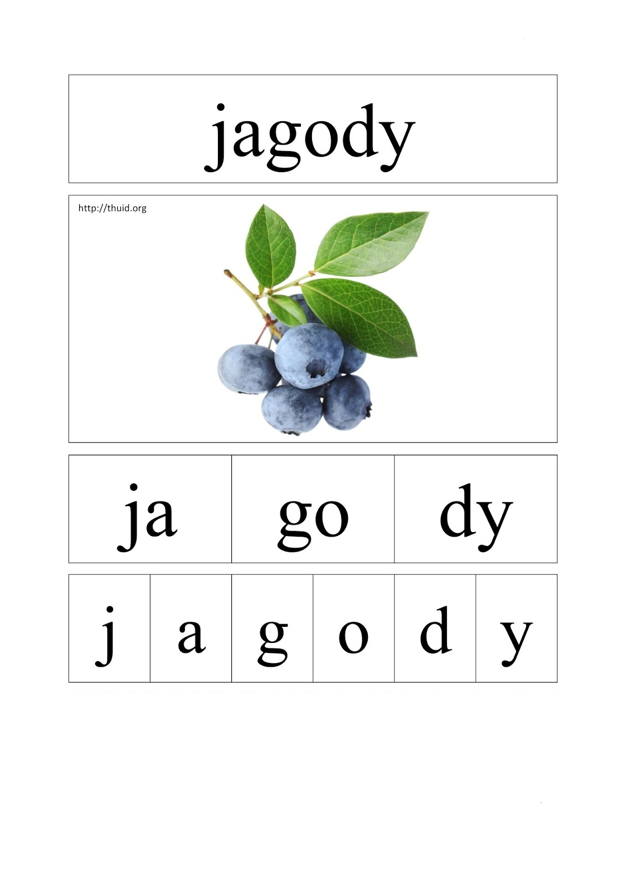
Wtorek 13.04
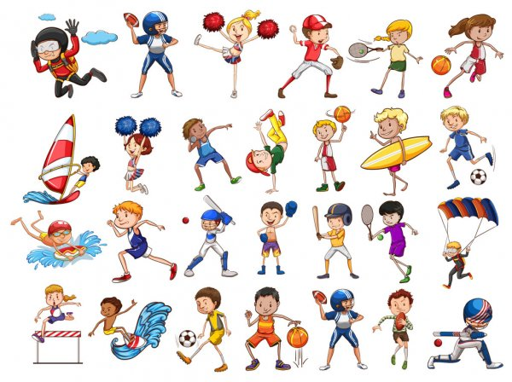
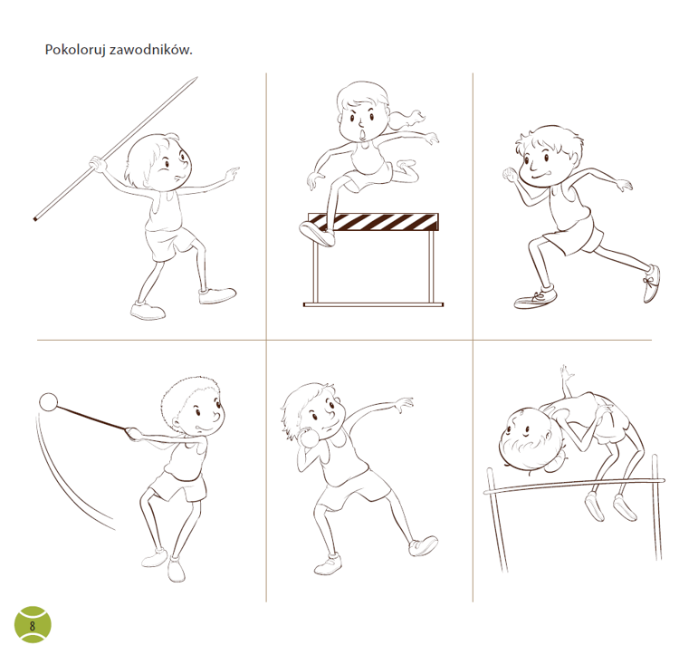
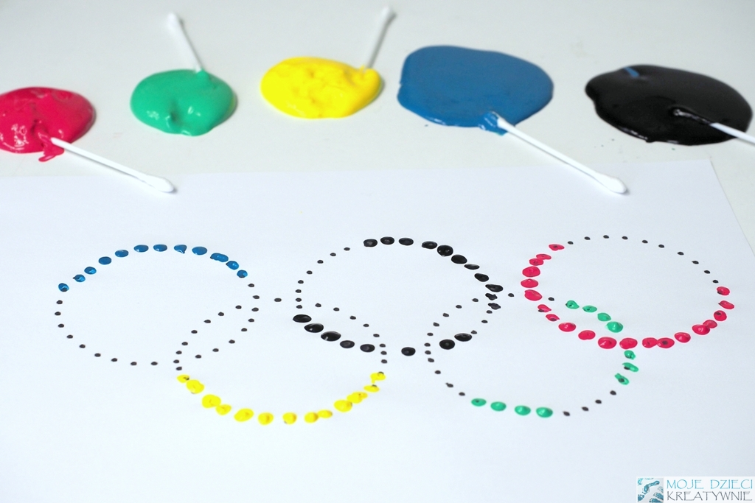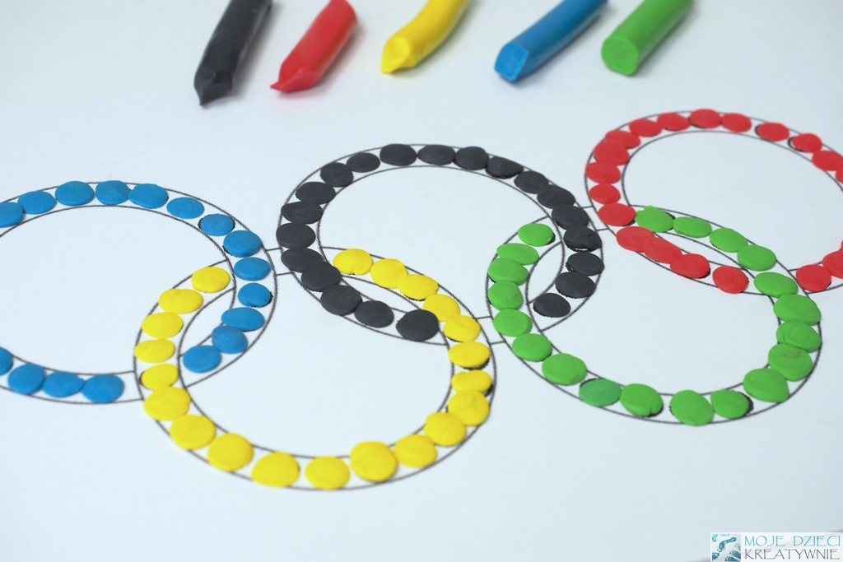
Środa 14.04
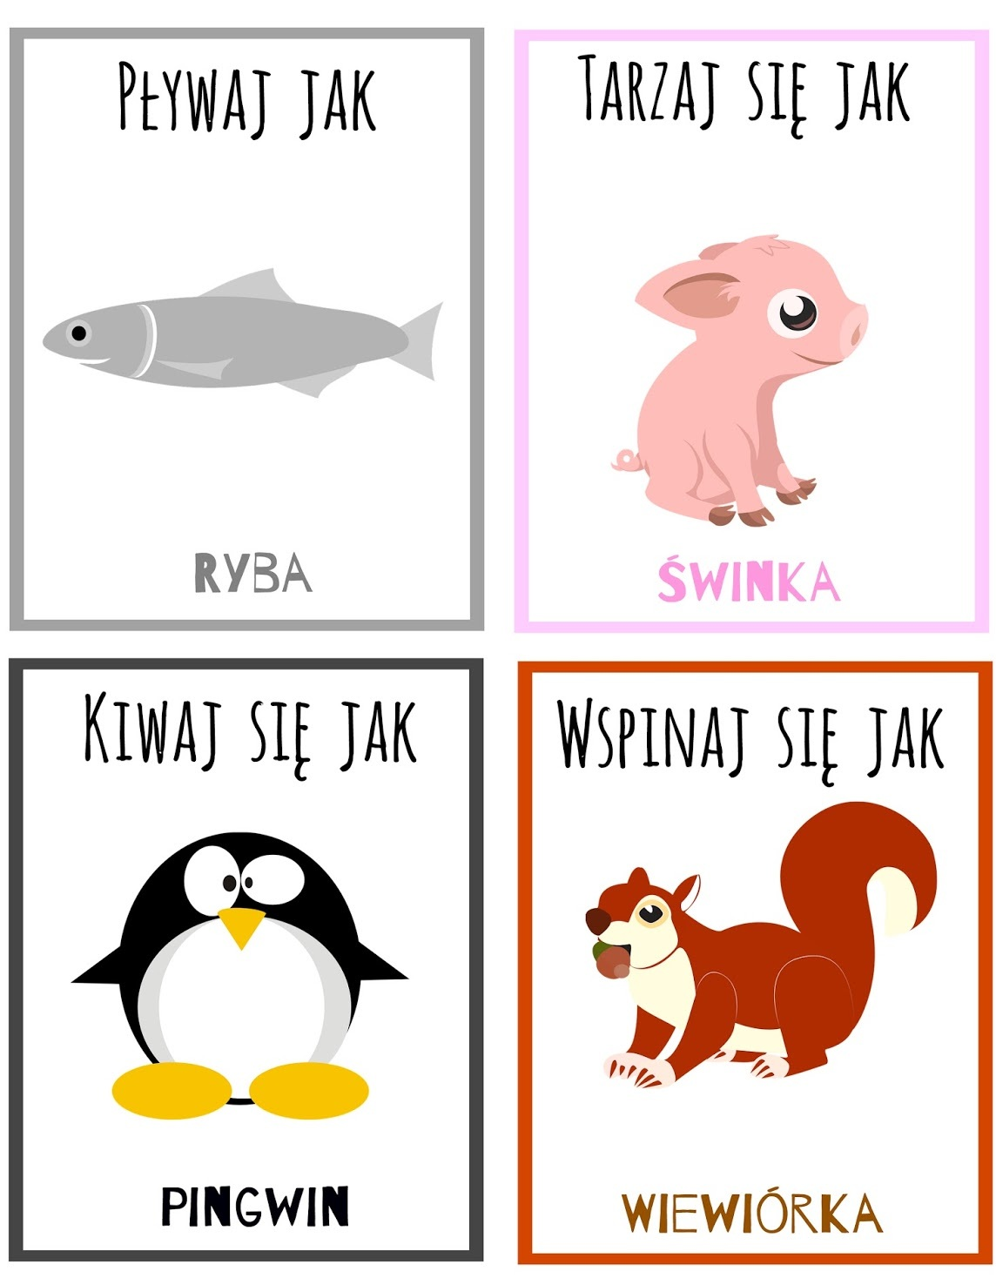
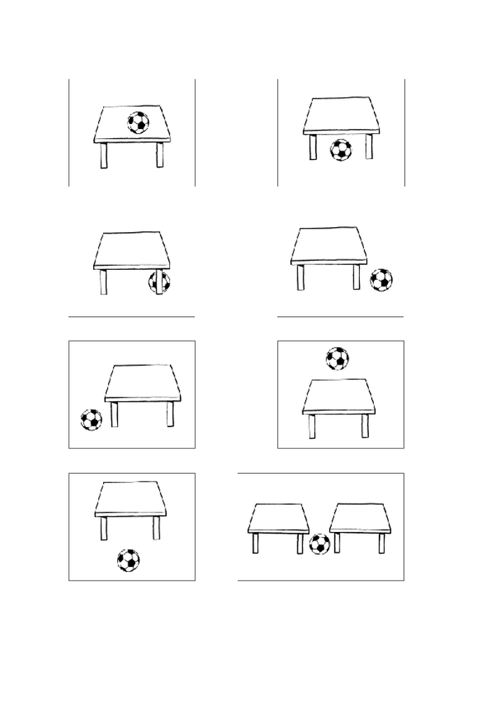
Piątek 16.04
